*3***.  Марковский процесс с дискретным временем, граф состояний. Вероятность первого перехода за k шагов (для однородного и неоднородного процесса). Вероятность перехода не более чем за k шагов.**

***Марковские процессы с дискретным временем***

Некоторая система S может принимать только одно из дискретных состояний S1, S2, …, S𝑛, которых может быть неограниченно много. Возможность перехода между состояниями обозначается стрелками на графе состояний, который изображается в виде ориентированного графа.

***Граф состояний***

* *Вершины графа (квадраты, но могут быть кружки или овалы) обозначают состояния, внутри записывают обозначение состояния (номер или имя состояния)*
* *Стрелки обозначают возможность перехода. Стрелки могут иногда быть двунаправленные, но чаще рисуют разные однонаправленные стрелки.*

***Вероятность первого перехода за k шагов (для однородного и неоднородного процесса)***

***Разница между однородными и неоднородными процессами:***

* *в однородных процессах переходные вероятности не изменяются со временем (вероятность перехода не зависит от номера шага)*
* *в неоднородных есть прямая зависимость переходной вероятности от номера шага, в котором он будет выполняться.*

Найдем вероятность перехода за k шагов,

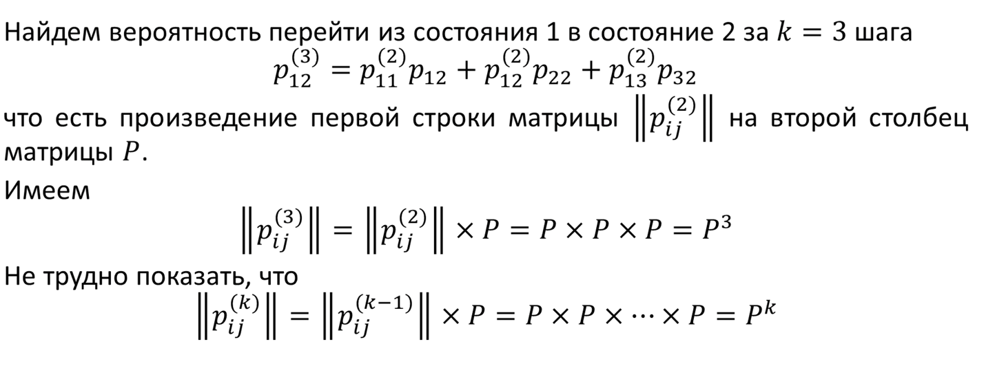

*Теперь посмотрим на неоднородном процессе:*

***Вероятность перехода не более чем за k шагов.***

Для того, чтобы найти вероятность перехода из состояния I в состояние J не более чем за k шагов необходимо найти вероятность первого перехода за k шагов( ${\hat{p}}_{ij}^{(k)}$), а дальше по формуле:

